K 2013, Halle 6, Stand Nr. B28
17. Oktober 2013
Ansprechpartner Fachpresse

Thomas Lange
High Performance Polymers
Telefon +49 2365-49-9227
Telefax +49 2365-49-809227
thomas.lange2@evonik.com

Evonik Industries AG
Rellinghauser Straße 1-11
45128 Essen
Telefon +49 201 177-01
Telefax +49 201 177-3475
www.evonik.de

Aufsichtsrat
Dr. Werner Müller, Vorsitzender

Vorstand
Dr. Klaus Engel, Vorsitzender
Dr. Thomas Haeberle,
Thomas Wessel, Patrik Wohlhauser, Ute Wolf, Dr. Dahai Yu

Sitz der Gesellschaft ist Essen
Registergericht
Amtsgericht Essen
Handelsregister B 19474
UST-IdNr. DE 811160003

So einfach ist die Verarbeitung von PEEK:

Live-Extrusion auf der K-Messe

Polyetheretherketon (PEEK) ist bekannt dafür, auch hohe Temperaturen von über 220°C zu verkraften. Um PEEK in Form zu bringen sind sogar Verarbeitungs-Temperaturen von bis zu 420°C notwendig. Diese hohen Temperaturen sehen viele Kunststoff-Verarbeiter als große Herausforderung für die Fertigung an. Wie einfach die Extrusion von PEEK in Wirklichkeit ist, zeigen deshalb Evonik Industries und die Bernhard Ide GmbH & Co.KG gemeinsam auf der K-Messe in Düsseldorf.

Die Extrusion von PEEK ist seit Jahren bewährt und stellt für geschulte Verarbeiter keine Probleme mehr dar. Um auch anderen Interessenten zu zeigen, wie einfach die Verarbeitung sein kann, stellt Ide auf seinem Messestand eine Extrusionsanlage in Betrieb vor. Bei dem extrudierten Material handelt es sich um VESTAKEEP® PEEK L4000 G von Evonik.

Das verwendete VESTAKEEP® PEEK bietet bei gleicher Festigkeit eine 15 Prozent höhere Zähigkeit als Standard PEEK. Insbesondere für Zulieferer der Öl- und Gasindustrie ist diese Kombination höchst interessant. Aber auch alle anderen Industrien, die höchste technische Anforderungen stellen, können von den Eigenschaften von VESTAKEEP® profitieren.

Besuchen Sie uns vom 16. – 23. Oktober 2013 auf der K-Messe in Düsseldorf!

- Evonik Industries in Halle 6, B28
- Bernhard Ide GmbH & Co.KG in Halle 16, F43

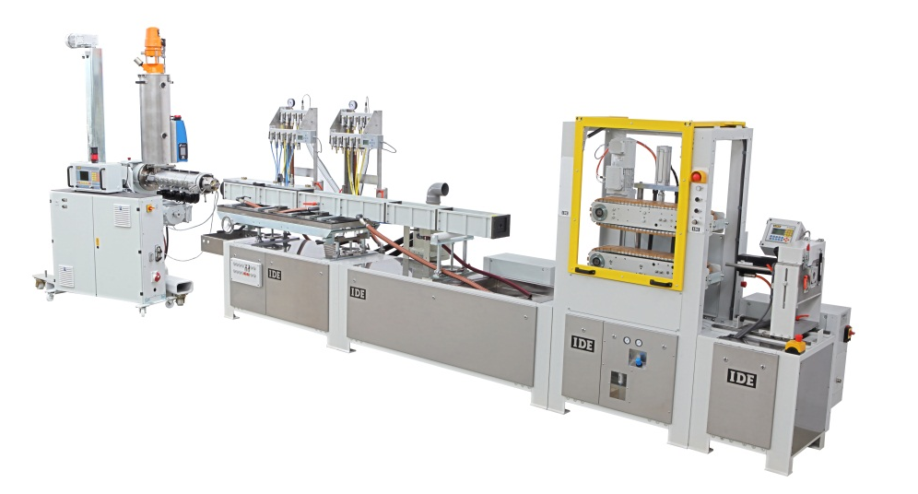

Über Ide
Ide, ein mittelständisches Familienunternehmen in der 3. Generation, ist seit über 50 Jahren ein international anerkannter Spezialist für Profilextrusionsanlagen, Werkzeugsysteme und Sonderlösungen im Bereich der Extrusion. Ide Kunden profitieren vom handwerklichen Können und vom verfahrenstechnischen Wissen, das gemeinsam mit ihnen erarbeitet wurde. Ide Lösungen für die Extrusion sind weltweit zu finden.

Über Evonik
Evonik, der kreative Industriekonzern aus Deutschland, ist eines der weltweit führenden Unternehmen der Spezialchemie. Profitables Wachstum und eine nachhaltige Steigerung des Unternehmenswertes stehen im Mittelpunkt der Unternehmensstrategie. Die Aktivitäten des Konzerns sind auf die wichtigen Megatrends Gesundheit, Ernährung, Ressourceneffizienz sowie Globalisierung konzentriert. Evonik profitiert besonders von seiner Innovationskraft und seinen integrierten Technologieplattformen.
Evonik ist in mehr als 100 Ländern der Welt aktiv. Über 33.000 Mitarbeiter erwirtschafteten im Geschäftsjahr 2012 - ohne Real Estate - einen Umsatz von rund 13,4 Milliarden € und ein operatives Ergebnis (bereinigtes EBITDA) von rund 2,4 Milliarden €.

Rechtlicher Hinweis
Soweit wir in dieser Pressemitteilung Prognosen oder Erwartungen äußern oder unsere Aussagen die Zukunft betreffen, können diese Prognosen oder Erwartungen der Aussagen mit bekannten oder unbekannten Risiken und Ungewissheit verbunden sein. Die tatsächlichen Ergebnisse oder Entwicklungen können je nach Veränderung der Rahmenbedingungen abweichen. Weder Evonik Industries AG noch mit ihr verbundene Unternehmen übernehmen eine Verpflichtung, in dieser Mitteilung enthaltene Prognosen, Erwartungen oder Aussagen zu aktualisieren.

